昌黎县朱各庄镇人民政府
2018年度部门决算
二0一九年十月

目 录
第一部分 部门概况
一、 部门职责
二、 机构设置
第二部分 2018年度部门决算报表
一、 收入支出决算总表
二、 收入决算表
三、 支出决算表
四、 财政拨款收入支出决算总表
五、 一般公共预算财政拨款支出决算表
六、 一般公共预算财政拨款基本支出决算表
七、 一般公共预算财政拨款“三公”经费支出决算表
八、 政府性基金预算财政拨款收入支出决算表
九、 国有资本经营预算财政拨款支出决算表
十、政府采购情况表

第三部分 昌黎县朱各庄镇人民政府2018年部门决算情况说明
一、 收入支出决算总体情况说明
二、 收入决算情况说明
三、 支出决算情况说明
四、 财政拨款收入支出决算情况说明
五、 一般公共预算财政拨款“三公”经费支出决算情况说明
六、 预算绩效情况说明
七、 其他重要事项的说明

第四部分 名词解释

第一部分
部门概况

一、部门职责
此部分涉密，不予公开。
二、机构设置
此部分涉密，不予公开。

第二部分
2018年度部门决算报表

详见：昌黎县朱各庄镇人民政府2018年度部门决算公开报表（10 张）

第三部分
部门决算情况说明

一、 收入支出决算总体情况说明
2018年度本年收入合计1309. 01万元，本年支出合计 1284. 75万元，年初结转和结余22.2万元，年末结转和结余 46. 46万元。
2018年度本年收入合计与年初预算对比增加437. 86万元， 原因是政府性基金预算财政拨款收入增加，主要信访维稳工作 经费、环保经费的增加。与2017年度收入合计对比，减少685. 18 万元，原因是城乡社区环境卫生资金减少。
2018年度本年支出合计与年初预算对比增加413. 6万元， 原因是政府性基金预算财政拨款支出增加，为信访维稳工作经 费、环保经费的支出。与2017年度支出合计对比，减少828.81 万元，原因是205国道绿化工程支出和城乡社区环境卫生支出减少。

二、 收入决算情况说明
本部门2018年度本年收入合计1309.01万元，其中：财政 拨款收入1309. 01万元，占100%。如图所示：

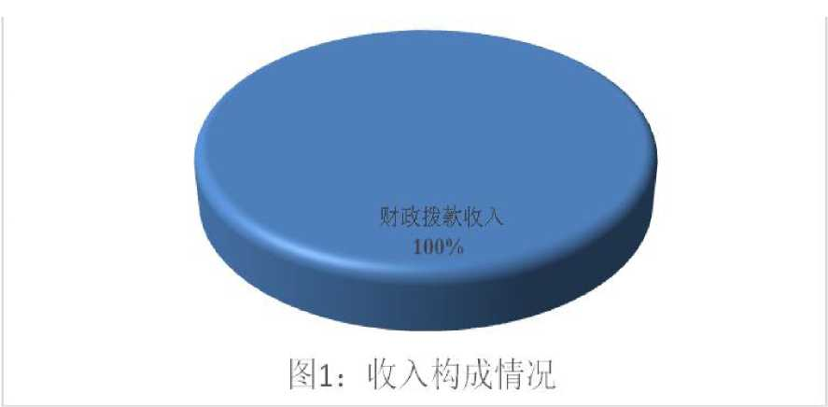

三、支出决算情况说明
本部门2018年度本年支出合计1284. 75万元，其中：基本
支出715. 14万元，占55. 66%；项目支出569. 6万元，占44. 34%； 如图所示：
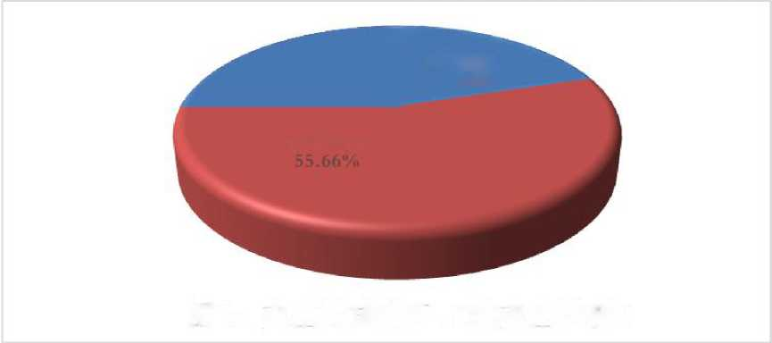
基本支出
项目支出
44.34%
图2:支出构成情况（按支出性质）

四、财政拨款收入支出决算情况说明
2018年度财政拨款本年收入合计1309. 01万元，财政拨款本年支出合计1284. 75万元，年初财政拨款结转和结余22.2万元，年末财政拨款结转和结余46.46万元。
（一）财政拨款收支与2017年度决算对比情况
本部门2018年度财政拨款本年收入1309. 01万元，比2017 年度减少685. 18万元，减少34. 36%，主要原因是城乡社区环境卫生资金减少；本年支出1284.75万元，比2017年度减少 828.81万元，减少39.21%，主要原因是205国道绿化工程支出和城乡社区环境卫生支出减少。
其中：一般公共预算财政拨款本年收入1222.01万元，比上年减少772.18万元；主要是城乡社区环境卫生资金减少。本 年支出1197.75万元，比上年减少915. 81万元，减少43. 33%， 主要是大气污染防治及城乡社区环境卫生资金减少。政府性基 金预算财政拨款本年收入87万元，比上年增加87万元，增长100%，主要原因是信访维稳工作经费、环保经费拨款增加；本年支出87万元，比上年增加87万元，增长100%,主要是信访 维稳工作经费、环保经费支出增加。
（二）财政拨款收支与年初预算数对比情况
本部门2018年度财政拨款本年收入1309. 01万元，完成年初预算的150. 26%，比年初预算增加437. 86万元，决算数大于预算数主要原因是政府性基金预算财政拨款收入增加，主要信访维稳工作经费、环保经费拨款增加；本年支出1284.75万元, 完成年初预算的147. 48%,比年初预算增加413. 6万元，决算数 大于预算数主要原因是政府性基金预算财政拨款支出增加，为 信访维稳工作经费、环保经费的支出增加。
其中，一般公共预算财政拨款本年收入完成年初预算140%， 比年初预算增加350. 86万元，主要是增加的社会保障和就业支 出、节能环保支出等拨款；支出完成年初预算137%,比年初预 算增加326.6万元，主要是社会保障和就业、节能环保等支出 增加。政府性基金预算财政拨款本年收入87万元，此项年初预 算0,比年初预算增加87万元，主要是信访维稳工作经费、环 保经费收入增加；支出87万元，年初预算0,比年初预算增加 87万元，主要是信访维稳工作经费、环保经费支出增加。
（三）财政拨款支出决算结构情况。
2018年度财政拨款支出1284. 75万元，主要用于以下方 面：一般公共服务支出666. 24万元，占51. 86%；教育支出26. 71 万元，占2. 08%；社会保障和就业支出219. 97万元，占17. 12%； 医疗卫生与计划生育支出28.81万元，占2. 24%；节能环保支 出99. 6万元，占7.75%；城乡社区支出87万元，占6. 77%;农 林水支出122. 24万元，占9. 52%；住房保障支出34. 18万元， 占 2. 66%。

（四）一般公共预算财政拨款基本支出决算情况说明
2018年度一般公共预算财政拨款基本支出715.14万元， 其中：人员经费643.4万元，主要包括基本工资、津贴补贴、 绩效工资、机关事业单位基本养老保险缴费、职工基本医疗保 险缴费、其他社会保障缴费、住房公积金、抚恤金、生活补助、 奖励金、其他对个人和家庭的补助支出；公用经费71.74万元, 主要包括办公费、电费、邮电费、取暖费、差旅费、公务接待 费、公务用车运行维护费、其他交通费用、其他商品和服务支 出、办公设备购置。

五、一般公共预算财政拨款“三公”经费支出决算情况说明
本部门2018年度“三公”经费支出共计38.34万元，较年 初预算减少6. 66万元，降低15%,主要是：认真贯彻落实中央八项规定精神和厉行节约要求，从严控制“三公”经费开 支，全年实际支出比预算有所节约。较2017年度决算数减少 8.87万元，降低19%,原因是严格执行中央八项规定精神和省市县关于厉行勤俭节约的有关规定，规范审批程序，严格把关，控制三公经费开支。具体情况如下：
（一）因公出国（境）费支出0万元。本部门2018年度因 公出国（境）团组0个，共0人，参加其他单位组织的因公出 国（境）团组0个、共0人，无本单位组织的出国（境）团组。
因公出国（境）费支出与预算和上年没有变化，主要是2018年 度及2017年度没有该项预算及支出。
（二） 公务用车购置及运行维护费支出12万元。本部门 2018年度公务用车购置及运行维护费较年初预算持平。较2017 年度决算数减少1.21万元，降低9%，主要原因主要是认真贯彻落实中央八项规定精神和厉行节约要求，从严控制公车购置费及运行费开支。其中：公务用车购置费：本部门2018年度无公务用车购置费支出，与预算持平。2017年度无公务用车购置费支出。公务用车运行维护费：本部门2018年度单位公务用车保有 量2辆。公车运行维护费支出较年初预算持平。较2017年度决 算数减少1.21万元，降低9%,主要原因是严控制公车运行费开支。
（三） 公务接待费支出26. 34万元。本部门2018年度公务接待共375批次、3726人次。公务接待费支出较年初预算减少 6. 66万元，降低20%，主要是认真贯彻落实中央八项规定精神和厉行节约要求，严格控制公务接待费支出，接待批次减少, 招待人数减少。较2017年度决算数减少7.66万元，减少23%, 主要是认真贯彻落实中央八项规定精神和厉行节约要求，严格控制公务接待费支出。
六、预算绩效情况说明

（一） 预算绩效管理工作开展情况。
本部门紧紧围绕镇党委、政府决策部署，针对本部门遇到的新情况、新问题，合理编制预算，安排相关专项资金。为尽 快落实财政支出项目绩效评价工作，按照县财政局部署和要求, 依据《昌黎县财政局关于开展2018年项目绩效自评》的通知（昌 财预〔2019〕9号）文件的文件精神，首先召集有关人员认真学 习和领会文件精神，部署绩效评价工作；其次，成立了以镇长 裴小波为组长，相关站所主管为副组长，相关站所长为成员的 绩效评价工作领导小组，指定专人负责，确保此项工作落到实处。
（二） 项目绩效自评工作开展情况。
召开财政预算支出项目绩效评价工作会议，填写《2018年 县级财政支出项目绩效自评表》。由本部门绩效评价工作领导小组的同志，负责项目的绩效评价工作，并报经领导小组审查 通过后上报。
（三） 部门决算量化评价说明。
部门决算量化评价表
单位名称：昌黎县朱各庄镇人民政府
评价指标 |  |  |  |  |  | 计算  值 | 得分 | 指标说明 | 评分标准
一级指  标 |  | 二级指标 |  | 三级指标
名 称 | 权  重 | 名称 | 权  重 | 名称 | 权  重
预  算 | 80 | 预算  编制 | 25 | 财政拨款收  入预决算差 | 5 | 50% | 0 | 财政拨款收入：（决算数一年初  预算数）/年初预算数*100% | 差异率=0，得满分；差异率（绝对值）  >0时，每增加5% （含）扣减0.5分，

编 制 及 执 行 情 况 |  | 的准  确完  整性 |  | 异率 |  |  |  |  | 减至0分为止。
 |  |  |  | 非财政拨款  收入预决算  差异率 | 10 |  | 10 | 非财政拨款收入：（决算数一年  初预算数）/年初预算数*100% | 差异率=0，得满分；差异率（绝对值） >0时，每增加5% （含）扣减0.5分， 减至0分为止。
 |  |  |  | 年初结转和  结余预决算  差异率 | 5 |  | 0 | 年初结转和结余：（决算数一年  初预算数）/年初预算数*100% | 差异率=0，得满分；差异率（绝对值） W100时，扣1分，差异率（绝对值）> 100时，每增加10% （含）扣减0.5分， 减至0分为止。
 |  |  |  | 人员经费预 决算差异率 | 3 | 23% | 1 | 人员经费：（决算数一年初预算  数）/年初预算数*100% | 差异率=0，得满分；差异率（绝对值） >0时，每增加5% （含）扣减0.5分， 减至0分为止。
 |  |  |  | 公用经费预 决算差异率 | 2 | 91% | 0 | 公用经费：（决算数一年初预算  数）/年初预算数*100% | 差异率=0，得满分；差异率（绝对值） >0时，每增加5% （含）扣减0.5分， 减至0分为止。
编 制 及 执 行 情 况 |  | 预算  执行 的有 效性 | 45 | 人员经费预  算执行差异  率 | 10 | 0 | 10 | 人员经费：（决算数一调整预算  数）/调整预算数*100% | 差异率=0，得满分；差异率（绝对值） >0时，每增加5% （含）扣减0.5分， 减至0分为止。
 |  |  |  | 公用经费预  算执行差异  率 | 10 | 0 | 10 | 公用经费：（决算数一调整预算  数）/调整预算数*100% | 差异率=0，得满分；差异率（绝对值） >0时，每增加5% （含）扣减0.5分， 减至0分为止。
 |  |  |  | 财政拨款结  转和结余率 | 10 | 3% | 10 | 财政拨款结转和结余：（本年年  末数/支出调整预算数总计）  *100% | 结转和结余率二0,得满分；结转和结余 率（绝对值）>0时，每增加5% （含） 扣减0.5分，减至0分为止。
 |  |  |  | 财政拨款结  转和结余上  下年变动率 | 5 | 109% | 0 | 财政拨款结转和结余：（本年年 末数一上年年末数）/上年年末数 *100% | 变动率<0,得满分；变动率N0时，每增 加5% （含）扣减0.5分，减至0分为止。
 |  |  |  | 财政收回存 量资金占上 年财政拨款 结转和结余 比重 | 5 | 0 | 5 | 财政收回存量资金：（财政收回  存量资金数/上年财政拨款结转  和结余数）*100% | 比重=0,得满分；比重（绝对值）>0 时，每增加5% （含）扣减0.5分，减至 0分为止。
 |  |  |  | “三公”经费 支出预决算 差异率 | 5 | 14% | 4 | “三公”经费：（决算数一年初  预算数/年初预算数）*100% | 差异率W0，得满分；差异率（绝对值） >0时，每增加5% （含）扣减1分，减 至0分为止。
编 制 及 执 行 情 况 |  | 预算 编制 及执 行的 规范 | 10 | 项目支出中 开支在职人 员及离退休 经费比重 | 10 | 0 | 10 | 财政拨款项目支出：（工资福利 支出+离休费+退休费）/项目支出 合计*100% | 比重=0,得满分；比重>0时，每增加  1% （含）扣减0.5分，减至0分为止。

 |  | 性
财 务 状 况 | 15 | 资产  状况 | 7 | 资产类往来  款变动率 | 7 | 25% | 5.5 | 应收账款+预付账款+其他应收  款：（本年年末数一上年年末数）  /上年年末数*100% | 变动率W0,得满分；变动率＞0时，每 增加5% （含）扣减0.5分，减至0分为 止■
财 务 状 况 | 15 | 负债  状况 | 8 | 负债类往来  款变动率 | 6 | -63% | 6 | 应付账款+预收账款+其他应付款 +长期应付款：（本年年末数一上 年年末数）/上年年末数*100% | 变动率W0,得满分；变动率＞0时，每 增加5% （含）扣减0.5分，减至0分为 止■
 |  |  |  | 事业单位借  款变动率 | 2 | 0 | 2 | 短期借款+长期借款：（本年年末 数一上年年末数）/上年年末数 *100% | 变动率W0,得满分；变动率＞0时，每 增加5% （含）扣减0.5分，减至0分为 止■
人 员 情 况 | 5 | 在职  人员  控制 | 3 | 在职人员控  制率 | 3 | 136% | 0 | 在职人员数：（在职人员数/编制  数）*100% | 控制率W100，得满分；控制率每超1% 扣减0.5分，减至0分为止。
人 员 情 况 | 5 | 财政 拨款  （补 助） 人员 控制 | 1 | 一般公共预 算财政拨款  （补助）人员 增减率 | 1 | 0 | 1 | 一般公共预算拨款（补助）开支  在职人员数：（本年数一上年数）  /上年数*100% | 增减率£0,得满分；在职人员控制率〉  100%时，增减率〉0,扣减1分。
人 员 情 况 | 5 | 其他  人员  控制 | 1 | 其他人员增  减率 | 1 | 0 | 1 | 其他人员数：（本年数一上年数）  /上年数*100% | 增减率£0，得满分；增减率〉0,扣减1 分。
合  计 | 100 | — | 100 | — | 100 | — | 75.5 | — | —

注：1.财务状况不含企业化管理事业单位和民间非营利组织。
- 财政拨款结转和结余率、财政拨款结转和结余上下年变动率评价指标中，中央部门上年、本年年末结转和结余数均不含暂付款。
- 各项评分标准中，对于分子不为。且分母为。的情况，按。分计算；分子、分母同为。的情况，按满分计算。

七、其他重要事项的说明

（一）机关运行经费情况
本部门2018年度机关运行经费支出71.74万元，比年初预算数增加34. 2万元，增加91.1%。主要原因是办公费、电费、差旅费、其他交通费用较预算有所增加。较2017年度决算数减 少306.9万元，降低81.05%，主要原因是本着厉行节约要求， 严格管理，按照能压就压，能减就减的原则控制一般性支出。

（二） 政府采购情况
本部门2018年度政府采购支出总额48.9万元，从采购类 型来看，政府采购货物支出48.9万元，占100%；政府采购工 程支出0万元，政府采购服务支出0万元。授予中小企业合同 金额48. 9万元，占政府采购支出总额的100%,其中授予小微 企业合同金额0万元，占政府采购支出总额的0%。

（三） 国有资产占用情况
截至2018年12月31日，年末资产合计597. 12万元。其 中：流动资产356. 89万元；本部门共有车辆8辆，价值129.56 万元，其中，机要通信用车2辆，价值14. 49万元，其他用车 6辆，价值115.07万元。单位无价值50万元以上通用设备， 单位无价值100万元以上专用设备。
2018年资产总量减少473. 49万元，具体变动情况如下：
1、 流动资产年初价值876. 91万元，年末价值356. 89万元，比年初减少520. 02万元，此项为财政应返还额度及往来款项中银行存款变化。
2、 固定资产变化情况：年初资产合计193.7万元，年末资 产合计240. 24万元，比年初增加46. 54万元，其中：车辆年初

6台，车辆年初价值121.83万元，车辆年末8台，车辆年末价 值129.56万元。变动原因：增加的2辆车原来入账计入集体固 定资产，未纳入国有资产系统，也未纳入决算，2018年全部并 入到国有资产系统，并纳入决算。其他固定资产年初价值71.87 万元，年末价值110.68万元增加了 38. 81万元。变动原因：有 部分资产原来入账计入集体固定资产，未纳入国有资产系统， 也未纳入决算，2018年全部并入到国有资产系统，并纳入决算。并且2018年新增加了打印机、电脑、空调、办公桌椅等。
（四） 国有资本经营情况说明
2018年我单位无国有资本经营收入支出，较2017年决算无变化。

（五） 其他需要说明的情况
1、 本部门2018年度结转结余46.46万元，主要是年末拨 入补发人员工资及村干部工资。
2、 由于决算公开表格中金额数值应当保留两位小数，公开数据为四舍五入计算结果，个别数据合计项与分项之和存在小 数点后差额，特此说明。

第四部分
名词解释

（一）财政拨款收入：本年度从本级财政部门取得的财政拨 款，包括一般公共预算财政拨款和政府性基金预算财政拨款。
（二）事业收入：指事业单位开展专业业务活动及辅助活动 所取得的收入。
（三）其他收入：指除上述“财政拨款收入” “事业收入” “经营收入”等以外的收入。
（四）用事业基金弥补收支差额：指事业单位在用当年的“财政拨款收入”“财政拨款结转和结余资金”“事业收入”“经营 收入” “其他收入”不足以安排当年支出的情况下，使用以前年 度积累的事业基金（事业单位当年收支相抵后按国家规定提取、 用于弥补以后年度收支差额的基金）弥补本年度收支缺口的资 金。
（五）年初结转和结余：指以前年度尚未完成、结转到本年仍按原规定用途继续使用的资金，或项目已完成等产生的结余资 金。
（六）结余分配：指事业单位按照事业单位会计制度的规定从非财政补助结余中分配的事业基金和职工福利基金等。
（七）年末结转和结余：指单位按有关规定结转到下年或以后年度继续使用的资金，或项目已完成等产生的结余资金。
（八）基本支出：填列单位为保障机构正常运转、完成日常工作任务而发生的各项支出。
（九）项目支出：填列单位为完成特定的行政工作任务或事业发展目标，在基本支出之外发生的各项支出
（十）资本性支出（基本建设）：填列切块由发展改革部门安排的基本建设支出，对企业补助支出不在此科目反映。
（十一）资本性支出：填列各单位安排的资本性支出。由发展改革部门安排的基本建设支出不在此科目反映。
（十二）“三公"经费：指部门用财政拨款安排的因公出国
（境）费、公务用车购置及运行费和公务接待费。其中，因公出国（境）费反映单位公务出国（境）的国际旅费、国外城市间交 通费、住宿费、伙食费、培训费、公杂费等支出；公务用车购置 及运行费反映单位公务用车购置支出（含车辆购置税）及租用费、 燃料费、维修费、过路过桥费、保险费、安全奖励费用等支出；公务接待费反映单位按规定开支的各类公务接待（含外宾接待）支出。
（十三）其他交通费用：填列单位除公务用车运行维护费以 外的其他交通费用。如公务交通补贴、租车费用、出租车费用、飞机、船舶等的燃料费、维修费、保险费等。
（十四）公务用车购置：填列单位公务用车购置支出（含车辆购置税、牌照费）。
（十五）其他交通工具购置：填列单位除公务用车外的其他各类交通工具（如船舶、飞机）购置支出含车辆购置税、牌照费）。
（十六）机关运行经费：指为保障行政单位（包括参照公务 员法管理的事业单位）运行用于购买货物和服务的各项资金，包 括办公及印刷费、邮电费、差旅费、会议费、福利费、日常维修 费、专用材料以及一般设备购置费、办公用房水电费、办公用房 取暖费、办公用房物业管理费、公务用车运行维护费以及其他费 用。
（十七）经费形式:按照经费来源，可分为财政拨款、财政 性资金基本保证、财政性资金定额或定项补助、财政性资金零补助四类。

